## Atrybuty

### Typy atrybutów

* Proste
  + są zwykłym „pojemnikiem” na dane, nie posiadają atrybutów powiązanych,
  + reprezentowane przez klasy uniwersalne: *SimpleTextAttribute*oraz *SimpleNumericAttribute*
    - przykład: *nazwa jednostki,*
* Złożone
  + posiadają atrybuty powiązane, na które wpływają podczas zmiany wartości,
  + reprezentowane przed oddzielne klasy („mikro – serwisy”) do zarządzania,
    - przykład: *punkty życia,*

### Przechowywane dane

* Wartość:
  + liczbowa lub tekstowa,
  + jej wartość jest określona przez: obecną, minimalną i maksymalną wartość,
    - w każdym atrybucie jest pole określające także domyślną wartość,
* Identyfikator (id):
  + nazwa,
  + domena – nazwę grupy atrybutów do której należy,

### Opis atrybutów

#### Ogólne informacje

* każda odporność ma dwa poziomy:
  + pancerz, która tylko spada
  + wrodzoną – poziom poniżej którego nie można zejść zadając zwykłe obrażenia, jej poziom może się obniżyć tylko w wyniku rzucenia zaklęć osłabiających,

#### Odporność na broń białą

#### Odporność na pociski

#### Odporność na żywioły

* ogólna odporność na każdy z żywiołów,
* każda jednostka posiada wrodzoną odporność na wybrany żywioł, której nie można zmienić
  + jej wartość jest stała = 75%
* odporność na pozostałe żywioły może pochodzić z:
  + standardowych wpołczynników procentowych,
  + umiejętności pasywnych / buff’ów,
* odporność może być dodania lub ujemna (wrażliwość na określony rodzaj magii)

#### Odporność umysłowa

* im większy jest jej współczynnik, tym:
  + mniejsza szansa na rzucenie klątwy lub negatywnego buffa na wybraną jednostkę,
  + negatywne zaklęcia mają mniejszą siłę oddziaływania,
  + trwają krócej,

#### Obrażenia

* mają swoje źródło, których może być kilka,
* im bardziej doświadczona jednostka, tym zakres obrażeń jest mniejszy, np.
  + lvl 1: <25;50>
  + lvl2: <65;75>
* wyjątkiem są magowie, których obrażenia obszarowe sprawiają, że zakres maleje wolniej niż w przypadku innych jednostek,

#### Rasa jednostki

* I – Imperium, E – Elfy, U – Nieumarli, L – Legiony, C - klany

#### Rodzaj jednostki

* W – wojownik, R – strzelec, S – wsparcie, M – Mag,

#### Źródło obrażeń

* Fire, Water, Air, Death, Poison, Meele, Projectile, Life, Earth

### Dodatkowe informacje

#### Wczytywanie

* Cały proces odbywa się w klasie *UnitAttrbutesCreator*

|  |  |  |
| --- | --- | --- |
| **Atrybut** | **Klasa** | **Kod - properties** |
| Nazwa | SimpleTextAttribute | description.name |
| Rasa | SimpleTextAttribute | description.race |
| Notka | SimpleTextAttribute | description.note |
| Rodzaj | SimpleTextAttribute | description.type |
| Punkty doświadczenia (XP) |  | progress.currentXp |
| XP do następnego poziomu |  | progress.nextLvlXp |
| Poziom |  | progress.level |
| Punkty życia | UnitHitPoints | resistance.hitPoints |
| Max punkty życia | UnitMaxHitPoints | resistance.maxHitPoints |
| Odporność na broń białą | UnitMeeleResistance | resistance.meele |
| Odporność na pociski | UnitProjectileResistance | resistance.projectile |
| Odporność na żywioły | UnitElementalResistance | resistance.elemental |
| Odporność umysłowa | UnitMindResistance | resistance.mind |
| Atak |  | attack.sourceX |
| Celność |  | attack.accuracy |
| Obrażenia | UnitDamage | attack.damage |
| Inicjatywa |  | attack.initiative |
| Zasięg |  | attack.range |
| Cele |  | attack.targets |
| Ruch |  | action.stamina |
| „Gniew” |  | action.specialPoints |

## Modyfikatory wartości atrybutów

* implementacja: *AttrbuteValueChangeFactorImpl*
* jako dane wejściowe są opisywane przez liczby
  + **całkowite** np. 120 = dodać 120, -50 = odjąć 50
  + **zmiennoprzecinkowe**: 50.0 = +50%, zaś -33.0 = -33%
    - w programie są przechowywane jako liczby: pomiędzy (0;1)
    - w plikach z danymi są zapisywane w postaci X.0 np. 50.0 = 50%
* w jednym z konstruktorów tej klasy możliwe jest obliczenie współczynnika na podstawie dawnej i nowej wartości atrybutu
  + wykorzystywane w *Atrybutach powiązanych*
* dodatkowym mechanizmem są klasy określające wartość zmiany atrybutu powiązanego
  + wykorzystywane w procesie wczytywania danych jednostek
  + implementują interfejs *AttributeValueChangeGenerator*
  + są polami w klasach atrybutów prostych
* modyfikatory jako wartości są stałe, tzn. ich współczynniki nie mogą zostać zmienione w żaden sposób,

## Walidatory

* każdy obiekt przechowujący dane powinien implementować interfejs *Validatable*

## Powiązane atrybuty

### Opis

* interfejs: *LinkedAttributes*
* istnieje tylko jedna implementacja *LinkedAttributesImpl, która* przechowuje mapę:
  + atrybut –>zamiana w postaci współczynnika *double*
  + współczynnik zmienno przecinkowy określa o ile procent zmiany wartości *atrybutu powiązanego* przypada na 1% zmiany *atrybutu głównego*
    - np. w atrybucie punktów życia 0.1 dla Pancerza oznacza, że np. przy obniżeniu o 1% Punktów życia należy obniżyć 0.1% wartości pancerza,
* **wczytywanie**
  + dla większości jednostek współczynniki zmiany są określane na podstawie ich wartości atrybutów (np. liczby HP),
  + dla wybranych jednostek domyślne wartości są zastępowane przez umiejętności pasywne,
* przy zmniejszaniu wartości atrybutów powiązanych wymagana jest znajomość zmiany *atrybutu głównego*, tak aby można było odpowiednio przeskalować zmianę na *atrybut powiązany*

### Powiązania

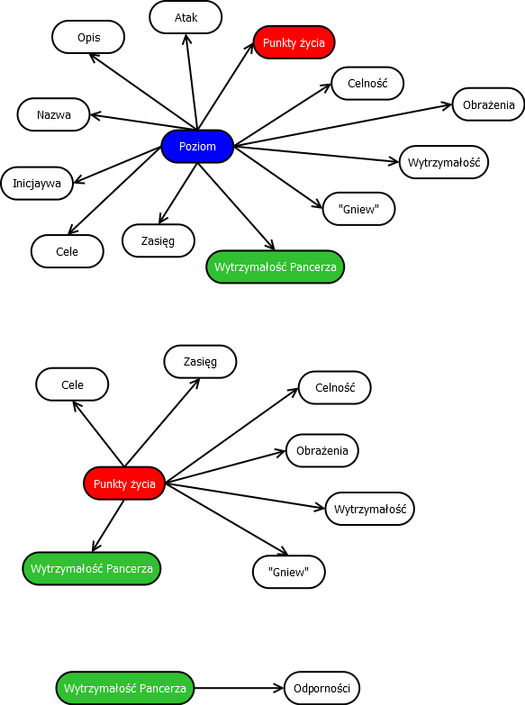

**(2)**

**(1)**

**(2)**

**(1)**

#### Objaśnienia:

* (1) – tylko dla jednostek zadających obrażenia obszarowe
* (2) – tylko dla jednostek dystansowych

### Proces zmiany

* zmiany odbywa się w metodzie *updateReferencedAttributes*
* Dane wejściowe:
  + HP = 200, zmiana = -100
* obliczanie współczynnika *zmiany atrybutu głównego*
  + 0.5 (-50%)
* pobranie nazwy atrybutu powiązanego i jego współczynnika zmiany:
  + atrybut = DAMAGE, zmiana = 0.75
* obliczenie procentowej zmiany dla *atrybutu powiązanego*
  + 0.5 * 0.75 = 0,375
* zamiana wartości *atrybutu powiązanego* w zależności od współczynnika zmiany
  + wartość atrybutu DAMAGE = 75
  + zmiana: 1.0 - 0.375 = 0.625
  + nowa wartość: 75 * 0.625 = 46,87
* Wynik działania
  + **nowa wartość:** 46,87

## Wyjaśnienia

* **Wytrzymałość pancerza** – zrezygnowano z niej, bowiem wprowadzają zbyt dużo zależności i zmieniała grę w coś bardziej RPG’owego, gdzie zwracamy uwagę na małe rzeczy – masę atrybutów, podczas gdy to jest gra turowa,
* **Tryb ruchu/postawy/ataku** – czyli *offensive/defensive stance*, zrezygnowano z nich ponieważ założenie jest takie, aby jednostki korzystały ze swoich umiejętności aktywnych i pasywnych, dodatkowo komplikuje rozgrywkę,